World Animal Day 4th October 2014

Animal in Spanish | Animal in English | Continent/  Country | Habitat | Food | Any Other Information
El águila real

La ardilla roja
El camaleón
El elefante asiático


El águila real vive en las m_______________ de Europa et de A____________.
El p_______ es dorado en la cabeza y en el c_____, y blanco en los hombros y la cola.
Caza su p_______ desde el aire, como los ratones, c______, zorros y serpientes.

Montañas conejos plumaje cuello presa América

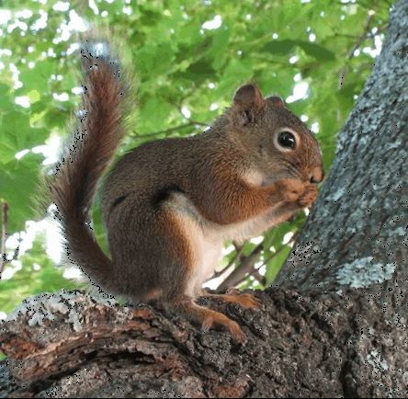
Las ardillas rojas viven en las b________ de I_________ y de Escocia.
Construyen sus n_______ en los huecos de los árboles.
C________ frutos, semillas, y a veces, huevos e i_______.

consumen nidos bosques Irlanda insectos

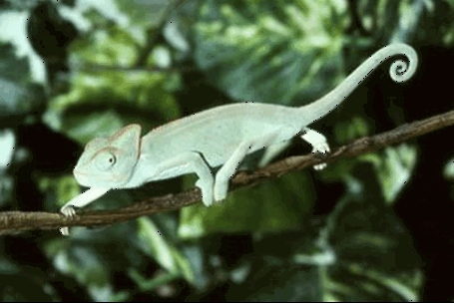
El camaleón vive en África y en A__________. Algunos viven en las junglas pero otros p________ vivir en los desiertos. Comen frutas como papayas y p_______. Tiene una c____________ famosa: son capaces de cambiar de c_______.

plátanos característica prefieren color Asia

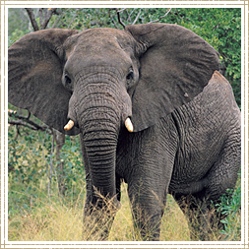
El elefante asiático es más p__________ que el elefante africano.
Vive en los bosques tropicales asiáticos donde se a_______ de h_______ y frutas.
Es una especie al borde de la extinción a causa de la destrucción de su h________ natural para dejar paso a la a_________.

hábitat pequeño agricultura hojas alimenta

